Об утверждении Положения о

349

24.10.2024

гербе Пермского муниципального

округа Пермского края и Положения

о флаге Пермского муниципального

округа Пермского края

В соответствии со статьей 9 Федерального закона от 06 октября 2003 г. № 131-ФЗ «Об общих принципах организации местного самоуправления в Российской Федерации», статьей 2, пунктом 3 части 2 статьи 25 Устава Пермского муниципального округа Пермского края

Дума Пермского муниципального округа Пермского края РЕШАЕТ:

1. Утвердить Положение о гербе Пермского муниципального округа Пермского края согласно приложению 1 к настоящему решению.

2. Утвердить Положение о флаге Пермского муниципального округа Пермского края согласно приложению 2 к настоящему решению.

3. Поручить администрации Пермского муниципального округа Пермского края направить необходимые документы по гербу и флагу Пермского муниципального округа Пермского края в Геральдический совет при Президенте Российской Федерации для внесения сведений в Государственный геральдический регистр Российской Федерации и в Геральдическую комиссию при губернаторе Пермского края для внесения сведений в Геральдический реестр Пермского края в порядке, предусмотренном действующим законодательством.

4. Считать со дня выдачи муниципальному образованию Пермский муниципальный округ Пермского края Свидетельства о регистрации официальных символов в Государственном геральдическом реестре Российской Федерации утратившими силу:

решение Земского Собрания Пермского муниципального района от 26 июня 2008 г. № 687 «Об утверждении Положения о гербе Пермского муниципального района»;

решение Земского Собрания Пермского муниципального района от 26 июня 2008 г. № 688 «Об утверждении Положения о флаге Пермского муниципального района»;

пункт 10 решения Земского Собрания Пермского муниципального района от 04 июня 2010 г. № 76 «О внесении изменений в отдельные решения Земского Собрания Пермского муниципального района»;

пункт 11 решения Земского Собрания Пермского муниципального района от 04 июня 2010 г. № 76 «О внесении изменений в отдельные решения Земского Собрания Пермского муниципального района»;

решение Думы Пермского муниципального округа Пермского края от 29 сентября 2022 г. № 3 «О применении герба и флага Пермского муниципального района в качестве официальных символов Пермского муниципального округа Пермского края».

5. Установить до 31 декабря 2025 г. переходный период, в течение которого допускается использование официальных символов Пермского муниципального района в редакции решений Земского Собрания Пермского муниципального района от 26 июня 2008 г. № 687 «Об утверждении Положения о гербе Пермского муниципального района», от 26 июня 2008 г. № 688 «Об утверждении Положения о флаге Пермского муниципального района», пункта 11 решения Земского Собрания Пермского муниципального района от 04 июня 2010 г. № 76 «О внесении изменений в отдельные решения Земского Собрания Пермского муниципального района», пункта 10 решения Земского Собрания Пермского муниципального района от 04 июня 2010 г. № 76 «О внесении изменений в отдельные решения Земского Собрания Пермского муниципального района», решения Думы Пермского муниципального округа Пермского края от 29 сентября 2022 г. № 3 «О применении герба и флага Пермского муниципального района в качестве официальных символов Пермского муниципального округа Пермского края», применяемой до вступления в силу настоящего решения.

6. Опубликовать (обнародовать) настоящее решение в бюллетене муниципального образования «Пермский муниципальный округ» и разместить на официальном сайте Пермского муниципального округа в информационно-телекоммуникационной сети Интернет ([www.permokrug.ru](http://www.permokrug.ru)).

7. Настоящее решение вступает в силу со дня его официального опубликования.

8. Контроль за исполнением настоящего решения возложить на комитет Думы Пермского муниципального округа Пермского края по местному самоуправлению и социальной политике.

Председатель Думы

Пермского муниципального округа Д.В. Гордиенко

Глава муниципального округа –

глава администрации Пермского

муниципального округа В.Ю. Цветов

Приложение 1

к решению Думы

Пермского муниципального

округа Пермского края

от 24.10.2024 № 349

**ПОЛОЖЕНИЕ**

**о гербе Пермского муниципального округа Пермского края**

**I. Общие положения**

1.1. Настоящее Положение о гербе Пермского муниципального округа регулирует, устанавливает и закрепляет гербовую символику Пермского муниципального округа Пермского края, описание и порядок официального использования герба.

1.2. Герб Пермского муниципального округа Пермского края (далее – Герб) составлен по правилам и соответствующим традициям геральдики и отражает исторические, культурные, социально-экономические, национальные и иные местные традиции.

1.3. Положение о Гербе, рисунки Герба в многоцветном и одноцветном вариантах, текст описания хранятся в Думе Пермского муниципального округа Пермского края и администрации Пермского муниципального округа Пермского края и доступны для ознакомления всем заинтересованным лицам.

1.4. Жители Пермского муниципального округа Пермского края, а также иные лица, находящиеся на территории Пермского муниципального округа Пермского края, обязаны уважать Герб.

**II. Статус Герба**

2.1. Герб является официальным символом Пермского муниципального округа Пермского края.

2.2. Герб подлежит внесению в Государственный геральдический регистр Российской Федерации.

**III. Геральдическое описание и символика Герба**

3.1. Геральдическое описание Герба: представляет собой четырехугольный, с закругленными нижними углами, заостренный в оконечности красный геральдический щит поверх всего - в червленом поле золотое кольцо, внутри которого идущий вправо золотой медведь.

Стороны в геральдике определяются с точки зрения того, кто стоит за гербовым щитом и держит его; таким образом, для зрителя, стоящего лицом к щиту, правая геральдическая сторона находится слева, левая геральдическая сторона - справа.

Щит увенчан золотой земельной короной о пяти видимых зубцах: чередующихся трех острых и двух листовидных. В вольной части основные фигуры из композиции гербового щита Пермского края.

3.2. Описание символики Герба:

Гласный герб. Изображения орнамента кольца и идущего медведя сделаны по мотивам и формам Пермского звериного стиля, известного во всем мире. Медведь символизирует Пермскую землю, а кольцо как символ прочности и вечности территории Пермского муниципального округа Пермского края.

Красный цвет (червлень) – символ мужества, самоотверженности, труда, жизнеутверждающей силы, праздника, красоты.

Червлень – это также главный гербовый цвет Пермской земли, и его использование подчеркивают принадлежность округа к Пермскому краю.

Красный с золотом – главные гербовые цвета России, оба этих цвета соседствуют и в Гербе, обозначая принадлежность к России.

Золотая земельная корона о пяти видимых зубцах: чередующихся трех острых и двух листовидных – соответствует статусу муниципального округа.

Золото в геральдике символизирует прочность, величие, интеллект, великодушие, богатство.

**IV. Порядок воспроизведения Герба**

4.1. Воспроизведение Герба независимо от его размеров и техники исполнения должно точно соответствовать геральдическому описанию, приведенному в пункте 3.1 раздела III настоящего Положения.

4.2. Воспроизведение Герба допускается в многоцветном (приложение 1 к настоящему Положению) и одноцветном вариантах (приложение 2 к настоящему Положению).

Изображение Герба в одноцветной версии допускается с использованием условной штриховки для обозначения цветов.

4.3. Ответственность за искажение рисунка Герба или изменение композиции или цветов, выходящее за пределы геральдически допустимого, несет исполнитель допущенных искажений.

**V. Порядок официального использования Герба**

5.1. Герб помещается:

5.1.1. на фасадах зданий органов местного самоуправления Пермского муниципального округа Пермского края, предприятий, учреждений и организаций, находящихся в муниципальной собственности Пермского муниципального округа Пермского края;

5.1.2. в залах заседаний органов местного самоуправления Пермского муниципального округа Пермского края, рабочих кабинетах должностных лиц местного самоуправления Пермского муниципального округа Пермского края, предприятий, учреждений и организаций, находящихся в муниципальной собственности Пермского муниципального округа Пермского края;

5.1.3. на указателях при въезде на территорию Пермского муниципального округа Пермского края.

5.2. Герб помещается на бланках:

5.2.1. главы Пермского муниципального округа Пермского края, иных выборных должностных лиц местного самоуправления Пермского муниципального округа Пермского края;

5.2.2. представительного и иных органов местного самоуправления Пермского муниципального округа Пермского края;

5.2.3. руководителей предприятий, учреждений и организаций, находящихся в муниципальной собственности Пермского муниципального округа Пермского края;

5.2.4. правовых актов органов местного самоуправления Пермского муниципального округа Пермского края и должностных лиц местного самоуправления Пермского муниципального округа Пермского края;

5.2.5. на официальных изданиях органов местного самоуправления, предприятий, учреждений и организаций, находящихся в муниципальной собственности Пермского муниципального округа Пермского края.

5.3. Герб воспроизводится на удостоверениях главы Пермского муниципального округа Пермского края, лиц, замещающих муниципальные должности, муниципальных служащих Пермского муниципального округа Пермского края, депутатов Думы Пермского муниципального округа Пермского края, членов иных органов местного самоуправления, служащих (работников) предприятий, учреждений и организаций, находящихся в муниципальной собственности Пермского муниципального округа Пермского края.

Герб помещается на печатях органов местного самоуправления Пермского муниципального округа Пермского края, предприятий, учреждений и организаций, находящихся в муниципальной собственности Пермского муниципального округа Пермского края.

5.4. Герб может помещаться на:

5.4.1. отличительных знаках, наградах главы Пермского муниципального округа Пермского края;

5.4.2. отличительных знаках, наградах Думы Пермского муниципального округа Пермского края;

5.4.3. транспортных средствах.

5.5. Допускается размещение Герба на:

5.5.1. изданиях печатных средств массовой информации, краеведческих изданиях Пермского муниципального округа Пермского края;

5.5.2. грамотах, приглашениях, визитных карточках должностных лиц органов местного самоуправления Пермского муниципального округа Пермского края; а также использование его в качестве геральдической основы для изготовления знаков, эмблем, иной символики, оформления районных и других зрелищных мероприятий.

5.6. Порядок изготовления, использования, хранения и уничтожения бланков, печатей и иных носителей изображения Герба устанавливается администрацией Пермского муниципального округа Пермского края.

**VI. Порядок использования Герба предприятиями, учреждениями и организациями, не находящимися в муниципальной собственности** **Пермского муниципального округа Пермского края, а также физическими лицами**

6.1. Порядок использования предприятиями, учреждениями и организациями, не находящимися в муниципальной собственности Пермского муниципального округа Пермского края, а также физическими лицами строится на договорной основе.

**VII. Ответственность за нарушение настоящего Положения**

7.1. Использование Герба с нарушением настоящего Положения, а также надругательство над Гербом влечет за собой ответственность в соответствии с законодательством Российской Федерации.

**VIII. Заключительные положения**

8.1. Внесение в состав (рисунок) Герба каких-либо внешних украшений допустимо лишь в соответствии с законодательством Российской Федерации. Эти изменения должны сопровождаться пересмотром раздела III настоящего Положения для отражения внесенных элементов в описании.

Приложение 1

к Положению

о гербе Пермского

муниципального округа

Пермского края

Многоцветный рисунок герба Пермского муниципального округа Пермского края

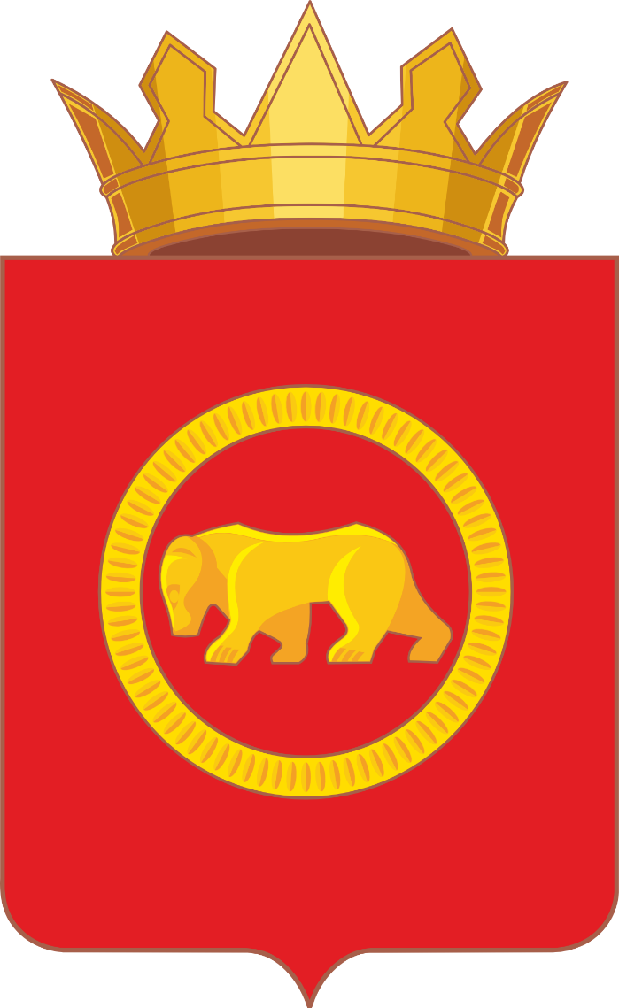

Приложение 2

к Положению

о гербе Пермского

муниципального округа

Пермского края

Одноцветный контурный рисунок с условной штриховкой для обозначения цветов герба Пермского муниципального округа Пермского края

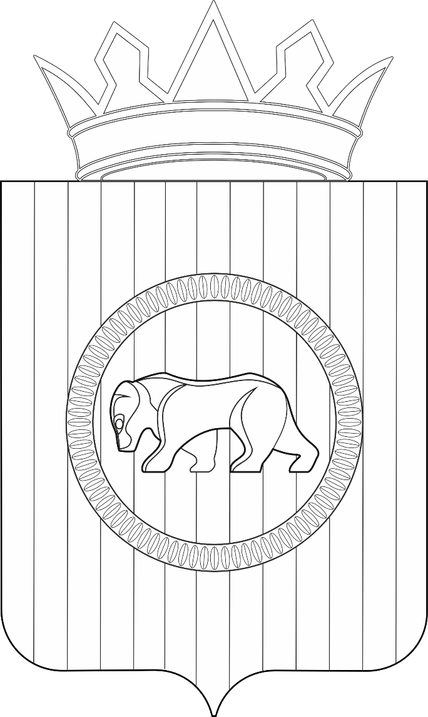

Приложение 2

к решению Думы

Пермского муниципального

округа Пермского края

от 24.10.2024 № 349

**ПОЛОЖЕНИЕ**

**о флаге Пермского муниципального округа Пермского края**

**I. Общие положения**

1.1. Настоящим Положением устанавливается описание и порядок официального использования флага Пермского муниципального округа Пермского края.

1.2. Флаг Пермского муниципального округа Пермского края (далее - Флаг) является официальным символом Пермского муниципального округа Пермского края.

1.3. Положение о Флаге и рисунок Флага хранятся в администрации Пермского муниципального округа Пермского края, Думе Пермского муниципального округа Пермского края и доступны для ознакомления всем заинтересованным лицам.

1.4. Флаг подлежит внесению в Государственный геральдический регистр Российской Федерации.

**II. Описание Флага**

2.1. Флаг представляет собой прямоугольное полотнище красного цвета с отношением ширины к длине 2:3, несущее посередине желто-оранжевое изображение медведя, окруженного кольцом, орнаментированным в виде насечек.

**III. Порядок воспроизведения Флага**

3.1. Воспроизведение Флага независимо от его размеров техники исполнения и назначения должно точно соответствовать описанию, приведенному в разделе II настоящего Положения, и рисунку, приведенному в приложении к настоящему Положению.

3.2. флаг может воспроизводиться:

- в многоцветном варианте (приложение 1 к настоящему Положению);

- в одноцветном контурном варианте с условной штриховкой для обозначения цветов герба (приложение 2 к настоящему Положению).

3.3. Ответственность за искажение Флага, изменение композиции или цветов, выходящее за пределы геральдически допустимого, несет исполнитель допущенных искажений или изменений.

**IV. Порядок официального использования Флага**

4.1. Флаг поднят постоянно:

4.1.1. на зданиях органов местного самоуправления Пермского муниципального округа Пермского края;

4.1.2. на зданиях официальных представительств Пермского муниципального округа Пермского края за пределами Пермского муниципального округа Пермского края.

4.2. Флаг установлен постоянно:

4.2.1. в залах заседаний органов местного самоуправления Пермского муниципального округа Пермского края;

4.2.2. в рабочих кабинетах главы Пермского муниципального округа Пермского края, других выборных и назначаемых должностных лиц органов местного самоуправления Пермского муниципального округа Пермского края, занимающих высшую и главную должность муниципальной службы.

4.3. Флаг может быть:

4.3.1. поднят постоянно или подниматься на зданиях и территориях органов, организаций, учреждений и предприятий, находящихся в муниципальной собственности, муниципальном управлении или муниципальном подчинении, а также на зданиях и территориях органов, организаций, учреждений и предприятий, учредителем которых является Пермский муниципальный округ Пермского края;

4.3.2. установлен постоянно в залах заседаний руководящих органов и в рабочих кабинетах руководителей органов, организаций, учреждений и предприятий, находящихся в муниципальной собственности, муниципальном управлении или муниципальном подчинении, а также органов, организаций, учреждений и предприятий, учредителем которых является Пермский муниципальный округ Пермского края

4.4. Флаг или его изображение может:

4.4.1. размещаться на транспортных средствах главы Пермского муниципального округа Пермского края и иных выборных должностных лиц органов местного самоуправления Пермского муниципального округа Пермского края;

4.4.2. размещаться на транспортных средствах, находящихся в муниципальной собственности.

4.5. Флаг поднимается (устанавливается):

4.5.1. в дни государственных праздников наряду с Государственным флагом Российской Федерации;

4.5.2. во время официальных церемоний и других торжественных мероприятий, проводимых органами местного самоуправления Пермского муниципального округа Пермского края;

4.5.3. во время торжественных регистраций актов гражданского состояния в зале гражданских обрядов.

4.6. Флаг может быть поднят (установлен) во время торжественных мероприятий, проводимых общественными объединениями, предприятиями, учреждениями и организациями независимо от форм собственности, а также во время значимых событий и торжеств.

4.7. Флаг может быть поднят (установлен) постоянно или временно:

4.7.1. в памятных, мемориальных и значимых местах, расположенных на территории Пермского муниципального округа Пермского края;

4.7.2. в местах массовых собраний жителей Пермского муниципального округа Пермского края;

4.7.3. в учреждениях дошкольного воспитания и учреждениях среднего образования (средних школах).

4.8. При использовании Флага в знак траура Флаг приспускается до половины высоты флагштока (мачты). При невозможности приспустить Флаг, а также если Флаг установлен в помещении, к верхней части древка выше полотнища Флага крепится черная сложенная пополам и прикрепленная за место сложения лента, общая длина которой равна длине полотнища Флага, а ширина составляет не менее 1/10 от ширины полотнища Флага.

4.9. При одновременном подъеме (размещении) Флага и Государственного флага Российской Федерации Флаг располагается справа от Государственного флага Российской Федерации (с точки зрения стоящего лицом к флагам).

При одновременном подъеме (размещении) Флага и Государственного флага Российской Федерации, и флага Пермского края Государственный флаг Российской Федерации располагается в центре, а Флаг - справа от центра (с точки зрения стоящего лицом к флагам).

При одновременном подъеме (размещении) четного числа флагов (но более двух) Государственный флаг Российской Федерации располагается слева от центра (если стоять к флагам лицом). Справа от Государственного флага Российской Федерации располагается флаг Пермского края, слева от Государственного флага Российской Федерации располагается Флаг; справа от флага Пермского края располагается флаг иного муниципального образования, общественного объединения, либо предприятия, учреждения или организации.

4.10. Размер полотнища Флага не может превышать размеры полотнищ поднятых (установленных) рядом с ним Государственного флага Российской Федерации (или иного государственного флага), флага Пермского края (или флага иного субъекта Российской Федерации).

Флаг не может располагаться выше поднятых (установленных) рядом с ним Государственного флага Российской Федерации (или иного государственного флага), флага Пермского края (или флага иного субъекта Российской Федерации).

4.11. Флаг или его изображение могут быть использованы в качестве элемента или геральдической основы:

4.11.1. флагов, вымпелов и иных подобных символов органов, организаций, учреждений и предприятий, находящихся в муниципальной собственности, муниципальном управлении или муниципальном подчинении, а также органов, организаций, учреждений и предприятий, учредителем которых является Пермский муниципальный округ Пермского края;

4.11.2. наград Пермского муниципального округа Пермского края;

4.11.3. должностных и отличительных знаков главы Пермского муниципального округа Пермского края, депутатов Думы Пермского муниципального округа Пермского края, назначаемых должностных лиц, должностных лиц органов местного самоуправления Пермского муниципального округа Пермского края.

4.12. Допускается размещение Флага и его изображения на:

4.12.1. печатных и иных изданиях информационного, официального, научного, научно-популярного, справочного, познавательного, краеведческого, географического, путеводительного и сувенирного характера;

4.12.2. грамотах, приглашениях, удостоверениях и визитных карточках главы Пермского муниципального округа Пермского края, должностных лиц органов местного самоуправления Пермского муниципального округа Пермского края, депутатов Думы Пермского муниципального округа Пермского края.

Допускается использование Флага в качестве геральдической основы для изготовления знаков, эмблем, иной символики при оформлении единовременных юбилейных, памятных и зрелищных мероприятий, проводимых в Пермском муниципальном округе Пермского края или непосредственно связанных с Пермским муниципальным округом Пермского края.

**V. Ответственность за нарушение настоящего Положения**

5.1. Использование Флага с нарушением настоящего Положения, а также надругательство над Флагом влекут за собой ответственность в соответствии с законодательством Российской Федерации.

**VI. Заключительные положения**

6.1. Внесение в состав (рисунок) Флага каких-либо изменений или дополнений, а также элементов официальных символов Пермского края допустимо лишь в соответствии с законодательством Российской Федерации и законодательством Пермского края. Эти изменения должны сопровождаться пересмотром раздела II настоящего Положения для отражения внесенных элементов в описании.

Приложение 1

к Положению

о флаге Пермского

муниципального округа

Пермского края

Рисунок флага Пермского муниципального округа

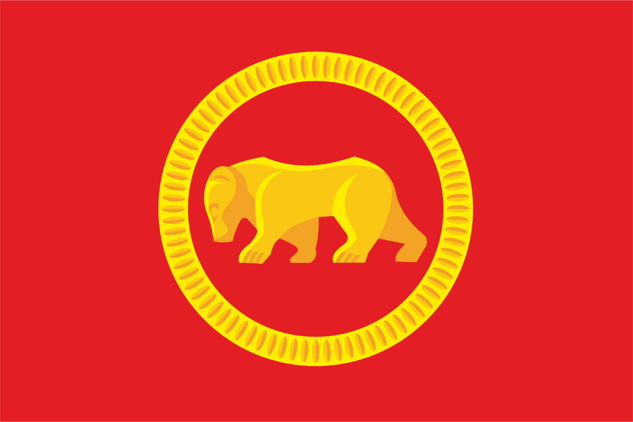

Приложение 2

к Положению

о флаге Пермского

муниципального округа

Пермского края

Одноцветный контурный рисунок с условной штриховкой для обозначения цветов флага Пермского муниципального округа Пермского края

